

第二小 ほけんしつ

新年度が始まりました。新しいクラス、新しい先生、新しい教室、どんな1年が始まるか楽しみですね。1年生のみなさん、ご入学おめでとうございます！2年生から6年生みなさん、ご進級おめでとうござい
ます！4月は出会いの季節です。
わくわく、どきどきがいっぱい！みなさんが、良いスタートをきれるよう応援しています。
新しい環境は、知らない間に疲れやストレスが蓄積されます。疲れがでないように、早ね・早起きを
心かけましょう。今月は、健康診断がたくさんあります。みなさん、ご協力をよろしくお願いします。
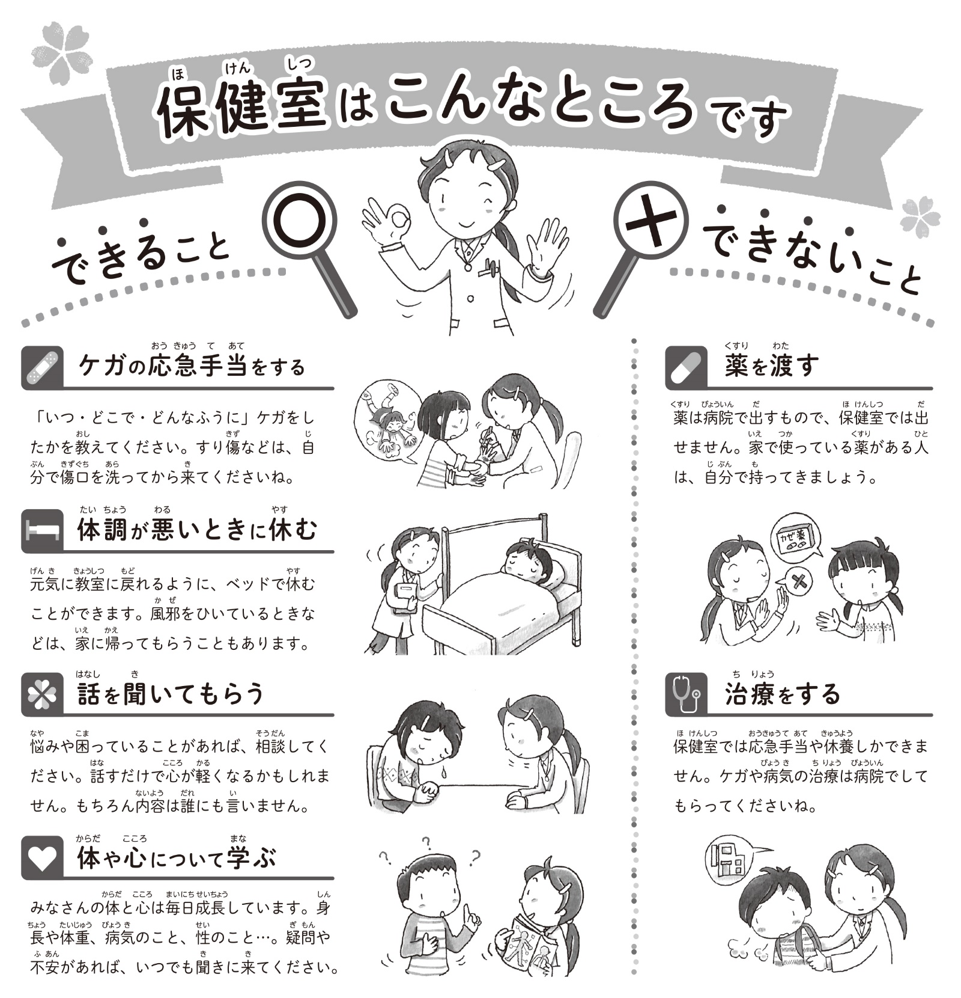
学校で病院受診が必要なけがをした場合、可能な限り保護者の方の病院付き添いをお願いします。 ～保護者のみなさまへご協力とご理解よろしくお願いいたします～
【メリット】
保護者の方が医師から直接けがの診断を聞くなど相談等ができ、子どもさんが安心して受診することが できます。また、学校が引率する場合、保護者の方が来られるまで診察・処置を受けられず、病院で保護者の方が来られるまで待つ場合があります。

但し、緊急を要する場合については保護者の方と相談し、学校が対応いたします。



